Тема 9. Расположение транспортных средств на проезжей части.

На самом деле содержание этого раздела Правил больше соответствует вот такому названию:

Расположение транспортных средств на дороге.

Потому что речь идёт не только о том, когда и кому разрешается движение по той или иной полосе проезжей части, но также и о том, когда и кому разрешается (или не разрешается) движение и по другим элементам дороги – по разделительной полосе, по трамвайным путям, по тротуарам и по обочинам.

В первой теме мы достаточно подробно разобрались с тем, что такое разделительная полоса и что такое трамвайные пути. Настало время поближе познакомиться с обочиной и тротуаром, а также поговорить о том, что такое проезжая часть и что такое полоса движения.

Обочина.

Правила. Раздел 1. “Обочина” – элемент дороги, примыкающий непосредственно к проезжей части на одном уровне с ней, отличающийся типом покрытия или выделенный с помощью разметки 1.2.1 либо 1.2.2, используемый для движения, остановки и стоянки в соответствии с Правилами.

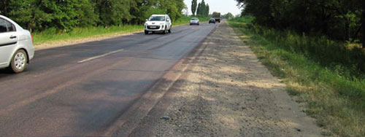

То, что обочина примыкает к проезжей части, находится на одном уровне с ней и отличается типом покрытия – это понятно.

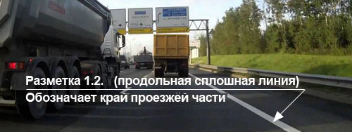

Но, оказывается, обочина может и не отличаться типом покрытия, а просто отделяется от проезжей части с помощью разметки.

И ещё, оказывается, обочина может использоваться для движения, остановки и стоянки.

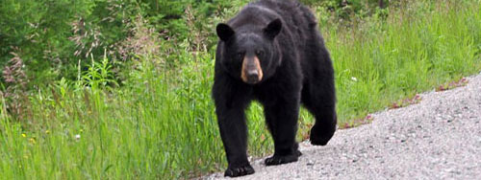

Что касается движения по обочине, то Правила в данном случае имели в виду пешеходов.
Пешеходы не просто могут, а именно должны двигаться по обочинам.

Правила. Раздел 24. Пункт 24.2. Допускается движение велосипедистов в возрасте старше 14 лет по обочине – в случае, если отсутствуют велосипедная и велопешеходная дорожки, полоса для велосипедистов либо отсутствует возможность двигаться по ним или по правому краю проезжей части.

Правила. Раздел 24. Пункт 24.7. Водители мопедов должны двигаться по правому краю проезжей части в один ряд либо по полосе для велосипедистов.
Допускается движение водителей мопедов по обочине, если это не создает помех пешеходам.

Вы заметили – даже движение на велосипеде или мопеде по обочине не разрешается, а всего лишь допускается, да и то при соблюдении целой кучи условий! Что уж тогда говорить о мотоциклах и автомобилях? Конечно же, движение автомобилей и мотоциклов по обочинам смертельно опасно для пешеходов и потому разрешено быть не может. Это всё равно, как если бы Правила разрешили нам ездить по тротуарам и пешеходным дорожкам.

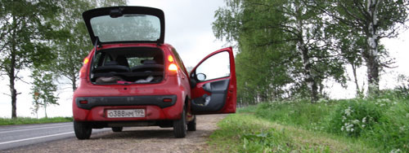

Другое дело, если речь идёт о парковке. Правила не просто разрешили парковаться на обочине, а именно предписали:

При наличии обочины всем парковаться только на обочине!

И это совершенно правильно – зачем же занимать проезжую часть припаркованным транспортом, если есть обочина.
На самом деле в Правилах вы нигде не встретите именно такое предписание: «При наличии обочины всем парковаться только на обочине». В Правилах Вы прочитаете следующее:

Правила. Раздел 12. Пункт 12.1. Остановка и стоянка транспортных средств разрешаются на обочине, а при её отсутствии – на проезжей части.

А вот уже из этого со всей очевидностью следует, что остановка на проезжей части (при наличии обочины!) – нарушение Правил.

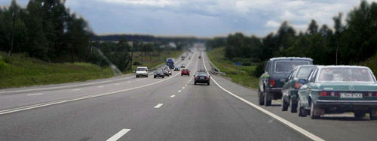

На современных высококлассных дорогах обочину делают укреплённой, то есть покрывают асфальтом. В этом случае, как мы уже говорили, обочину отделяют от проезжей части с помощью дорожной разметки, и, как правило, это сплошная продольная линия (разметка 1.2.1).

Движение любых механических транспортных средств по обочинам запрещено, и сплошная линия разметки напоминает водителям об этом требовании Правил.
Однако если водитель намерен остановиться, сплошную продольную линию разметки, отделяющую обочину от проезжей части, не просто можно, а именно «дОлжно» пересекать. При остановке и стоянке эту «продольную сплошную» нужно рассматривать просто как границу между проезжей частью и обочиной.

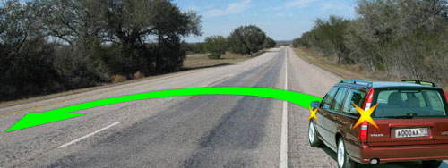

И ещё один, важный для водителей момент – Правила разрешают использовать обочину при развороте (в случае, если ширина проезжей части недостаточна для выполнения манёвра из крайнего левого положения).

Прежде, чем закончить разговор про обочину, упомянём ещё об одном исключении. Непосредственно у обочин могут располагаться магазины или иные предприятия. Если других путей подъезда нет, Правила разрешают подъезжать к этим предприятиям по обочине, но только тем транспортным средствам, которые обслуживают данное предприятие!

Резюмируем:

1. «Обочина» – элемент дороги, примыкающий непосредственно к проезжей части на одном уровне с ней и предназначенный для движения пешеходов, а также для остановки и стоянки транспорта.

2. Допускается движение велосипедов, мопедов, гужевых повозок (саней), верховых и вьючных животных при условии, что это не создаёт помех движению пешеходов.

3. Как исключение разрешается подъезд по обочине транспортных средств, подвозящих грузы к торговым или иным предприятиям, расположенным непосредственно у обочин и при условии, что других путей подъезда нет.

4. При развороте, если ширины проезжей части недостаточно, манёвр можно выполнять с использованием обочины.

5. При наличии обочины остановка транспортных средств разрешена только на обочине!

Тротуар.

Правила. Раздел 1. «Тротуар» – элемент дороги, предназначенный для движения пешеходов и примыкающий к проезжей части или к велосипедной дорожке либо отделенный от них газоном.

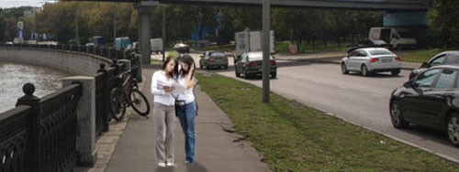

Наиболее комфортно пешеход чувствует себя, конечно же, на тротуаре. Тротуар поднят над проезжей частью, как минимум, на высоту бордюрного камня, что создаёт дополнительные условия безопасности.
А если тротуар ещё и отделен от проезжей части газоном, так и вообще можно расслабиться.

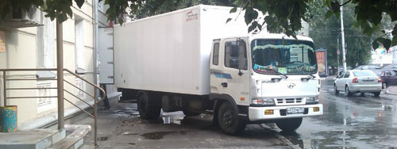

Движение транспортных средств по тротуару запрещено.
Как и в случае с обочиной, по тротуару разрешается только движение транспортных средств, обслуживающих торговые или иные предприятия, расположенные непосредственно у этого тротуара (если других путей подъезда нет).

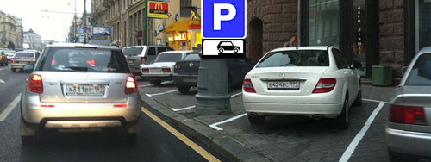

Стоянка на тротуаре, в отличие от обочины, запрещена. Однако, в некоторых случаях, с целью увеличения пропускной способности дороги, стоянка транспорта может быть организована на краю тротуара.

Правила разрешают использовать тротуар, но только для стоянки велосипедов, мопедов, мотоциклов и легковых автомобилей и только при наличии знака 6.4 «Место стоянки», применённого с одной из следующих табличек:

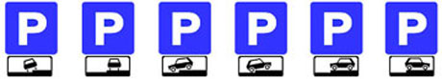

Резюмируем:

1. Тротуар – элемент дороги, предназначенный для движения пешеходов.

2. Движение и остановка транспортных средств на тротуаре запрещены.

3. Как исключение разрешается подъезд по тротуару транспортных средств, подвозящих грузы к торговым или иным предприятиям, расположенным непосредственно у этого тротуара, и при условии, что других путей подъезда нет.

4. Стоянка транспорта на краю тротуара возможна, но только для велосипедов, мопедов, мотоциклов и легковых автомобилей и только при наличии соответствующих знаков.

В сборнике ГИБДД по этому поводу имеется пара задачек и обе без рисунков.

Допускается ли движение автомобилей по тротуарам или пешеходным дорожкам?

1. Допускается.

2. Допускается только при доставке грузов к торговым и другим предприятиям, расположенным непосредственно у тротуаров или пешеходных дорожек, если отсутствуют другие возможности подъезда.

3. Не допускается.

Разрешается ли движение транспортных средств по разделительным полосам, обочинам, тротуарам и пешеходным дорожкам для объезда препятствия?

1. Разрешается.

2. Разрешается только по разделительным полосам и обочинам.

3. Разрешается только по тротуарам и пешеходным дорожкам.

4. Запрещается.

Комментарий к задаче

Правила. Раздел 9. Пункт 9.9. Запрещается движение транспортных средств по разделительным полосам и обочинам, тротуарам и пешеходным дорожкам.

Проезжая часть.

Основной и обязательный элемент дороги – это, безусловно, проезжая часть. Дорог без проезжей части просто не может быть. Правила дают такое определение проезжей части:

Правила. Раздел 1. “Проезжая часть” – элемент дороги, предназначенный для движения безрельсовых транспортных средств.

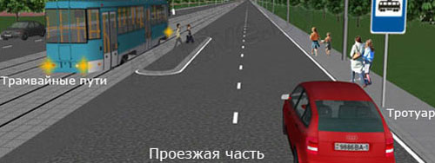

В принципе, только из одного этого определения уже следует, что движение автомобилей, мотоциклов и велосипедов по всем другим элементам дороги (по обочинам, тротуарам, трамвайным путям и по разделительным полосам) запрещено (раз уж для движения безрельсовых ТС предназначена проезжая часть).
Но Правила, как и всякий Закон, кроме основных положений содержат дополнения и исключения, разрешающие в некоторых случаях использовать водителям и другие элементы дороги.

С обочиной и тротуаром мы уже разобрались, о трамвайных путях поговорим позднее, а сейчас всё внимание основному элементу дороги – проезжей части, а точнее, как её делят на полосы движения, и что для водителей это означает.

Полоса движения.

Чтобы упорядочить движение и сделать его максимально безопасным, проезжую часть разбивают на полосы движения с помощью продольных линий дорожной разметки.

Правила. Раздел 9. Пункт 9.7. Если проезжая часть разделена на полосы линиями разметки, движение транспортных средств должно осуществляться строго по обозначенным полосам. Наезжать на прерывистые линии разметки разрешается только при перестроении.

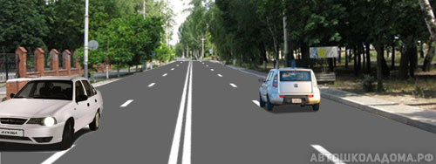

Большинство водителей даже не подозревают, что, двигаясь колёсами по разметке, они нарушают Правила.

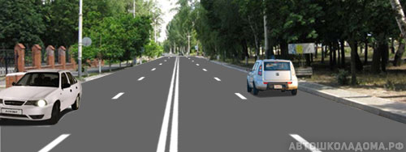

Согласно пункту 9.7 Правил, движение всегда должно осуществляться строго по полосам.

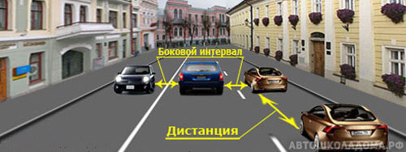

Более того, и внутри полосы водитель должен располагать своё транспортное средство не абы как, а так, чтобы обеспечить безопасную дистанцию и безопасные боковые интервалы.

И это тоже требование Правил:

Правила. Раздел 9. Пункт 9.10. Водитель должен соблюдать такую дистанцию до движущегося впереди транспортного средства, которая позволила бы избежать столкновения, а также необходимый боковой интервал, обеспечивающий безопасность движения.

Вообще, с позиции максимальной безопасности идеальная ситуация – это когда:

1. Все двигаются, соблюдая рядность (то есть двигаются строго по полосам).

2. Никто не перестраивается из ряда в ряд (любое перестроение – это потенциальная опасность).

3. Никто не выезжает на половину дороги, предназначенную для встречного движения (это угрожает лобовым или касательным столкновением).

4. Крайняя левая полоса в обоих направлениях свободна (по ней могут беспрепятственно двигаться автомобили оперативных служб).

Это идеальная картинка. К ней можно и нужно стремиться.

Но с учётом потребностей и интересов всех участников дорожного движения.

Посмотрим, как это удалось сделать Правилам на различных дорогах.

Двухполосная дорога.

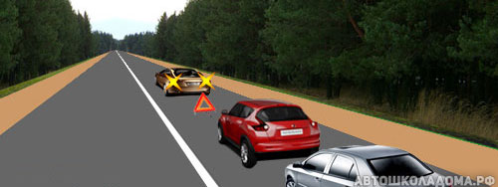

Запретить выезд на половину дороги, предназначенную для встречного движения, можно с помощью дорожной разметки – достаточно посередине проезжей части нанести сплошную осевую линию.

Однако, в случае с двухполосной дорогой, это будет означать, что любое препятствие неизбежно заблокирует движение.
Сейчас водители попали в западню – объехать возникшее препятствие без нарушения невозможно. Если следовать «букве» Правил, все должны стоять и дожидаться инспектора, который один только может разрешить «объезд с нарушением».

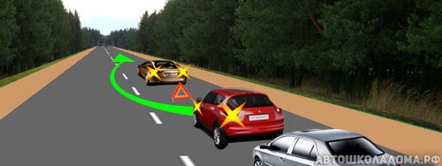

Поэтому на двухполосных дорогах осевая линия, как правило, прерывистая.
Прерывистая линия разметки ничего не запрещает. Теперь в обоих направлениях можно обгонять движущиеся транспортные средства и объезжать неподвижные препятствия с выездом на полосу встречного движения, а также поворачивать налево и разворачиваться.

Применительно к двухполосной дороге Правила были вынуждены пойти на разумный компромисс между безопасностью и пропускной способностью:

Выезжать на «встречку» можно, но движение по «встречке» запрещено.

То есть после завершения обгона или объезда, водитель обязан незамедлительно вернуться на свою половину проезжей части.

Что интересно, в Правилах нигде не сказано, что разрешается выезжать на встречку на двухполосных дорогах. Но также нигде не сказано, что это запрещено. А как следует понимать любой Закон – «Что не запрещено, то разрешено»! Авторам Правил и не нужно было давать такое прямое разрешение, достаточно было не запретить.

Что же касается дорог с числом полос более двух, то здесь про выезд на встречку Правила высказались очень даже определенно.

Трёхполосная дорога.

На трёхполосной дороге возможны различные варианты организации движения.

Вариант 1. В нашем направлении одна полоса, во встречном – две.

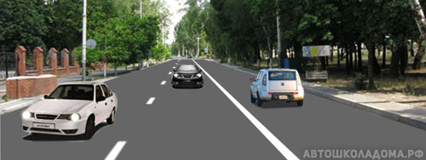

Сплошная продольная линия разметки разделяет встречные потоки транспортных средств.

В данном случае нам возможно только одно – двигаться строго по своей (единственной) полосе, не наезжая на сплошную осевую линию разметки.

Вариант 2. В нашем направлении две полосы, во встречном – одна.

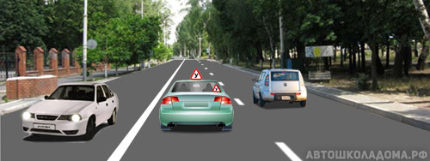

Ну, наконец-то, в нашем направлении более одной полосы, в данном случае – две. Ну и что, как будем делить на всех эти две полосы?
Можно, например, ввести требования и запретить всем (кроме автомобилей оперативных служб) занимать левую полосу.
Можно разрешить движение по левой полосе, но не всем и не всегда.

Правила рассудили следующим образом. Всего-то две полосы и делить тут особо нечего, и если дело происходит в населённом пункте, пусть у всех будут равные права. В населённом пункте движение характерно и без того большим количеством перестроений. Правила сочли, что принуждать водителей возвращаться на правую полосу ещё и после каждого опережения или объезда – это скорее во вред, а не на пользу.

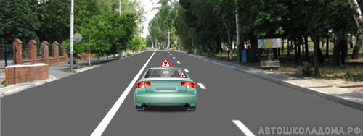

Это разрешение означает, что в населённом пункте на дороге с двумя полосами в данном направлении можно двигаться по любой полосе даже, если Вы на дороге один. Причём использовать любую полосу могут все – и мотоциклы, и легковые автомобили, и любые грузовики.

И опять-таки в Правилах вы нигде не найдёте прямого указания, что, мол, если дело происходит в населённом пункте, и в вашем направлении две полосы, то всем разрешается движение по любой из этих двух полос. Авторы Правил снова применили основной принцип любого Права – «Что не запрещено, то разрешено» и изложили требования в следующем виде:

Правила. Раздел 9. Пункт 9.4. Второй абзац. В населенных пунктах, водители транспортных средств могут использовать наиболее удобную для них полосу движения.

Правила. Раздел 9. Пункт 9.4. Третий абзац. Однако на любых дорогах, имеющих для движения в данном направлении три полосы и более, занимать крайнюю левую полосу разрешается только при интенсивном движении, когда заняты другие полосы, а также для поворота налево или разворота.

Как видим, требование не занимать крайнюю левую при свободных правых касается только дорог с тремя и более полосами в данном направлении.
Отсюда как раз и следует, что в населённых пунктах на дороге с двумя полосами в данном направлении разрешено занимать любую полосу независимо от интенсивности движения.

Вне населённого пункта скорости существенно выше, и Правила, заботясь о безопасности, постарались как можно дальше развести друг от друга встречные потоки транспортных средств. Это требование изложено в том же пункте 9.4, только в первом абзаце:

Правила. Раздел 9. Пункт 9.4. Первый абзац. Вне населенных пунктов, а также в населенных пунктах на дорогах, обозначенных знаком 5.1 «Автомагистраль» или 5.3 «Дорога для автомобилей», или где разрешено движение со скоростью более 80 км/ч, водители транспортных средств должны вести их по возможности ближе к правому краю проезжей части. Запрещается занимать левые полосы движения при свободных правых.

Как видим, это требование действует на любой дороге вне населённого пункта. Но не только. Даже в населённом пункте, если на данном участке разрешена скорость более 80 км/час, все обязаны держаться как можно правее.

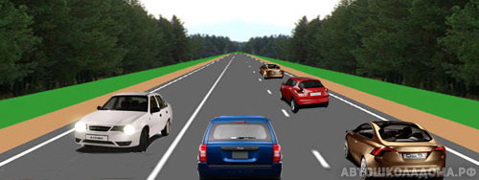

Правая полоса занята, и сейчас водитель синего джипа ничего не нарушает.

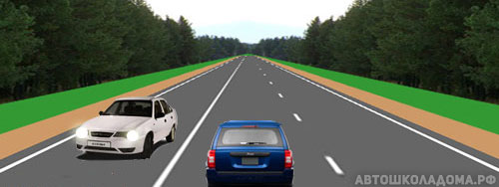

А вот сейчас нарушает.

В данной ситуации водитель синего джипа обязан двигаться по крайней правой полосе.

Вариант 3. Проезжая часть разделена на три полосы прерывистыми линиями дорожной разметки.

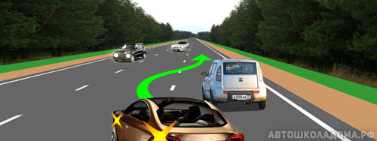
В этом случае средняя полоса отдана в одновременное пользование водителям обоих направлений.
Однако, в отличие от предыдущего варианта, здесь водители должны расценивать выезд на среднюю полосу, как разрешённый выезд на половину дороги, предназначенную для встречного движения.

То есть предварительно необходимо оценить, свободна ли средняя полоса от встречных транспортных средств, а, завершив обгон или объезд, необходимо незамедлительно вернуться на правую полосу.

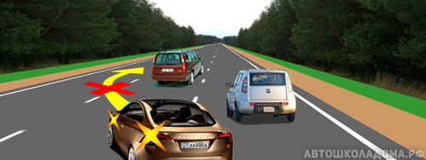

Несмотря на прерывистые линии разметки, выезд на крайнюю левую полосу на трехполосной дороге Правилами категорически запрещён!

Такое нарушение квалифицируется, как выезд на встречку в нарушение Правил и карается лишением прав на срок от 4 до 6 месяцев.

Вот как об этом сказано в Правилах:

Правила. Раздел 9. Пункт 9.3. На дорогах с двусторонним движением, имеющих три полосы, обозначенные разметкой, из которых средняя используется для движения в обоих направлениях, разрешается выезжать на эту полосу только для обгона, объезда, поворота налево или разворота. Выезжать на крайнюю левую полосу, предназначенную для встречного движения, запрещается.

Вот как об этом вас спросят на экзамене:

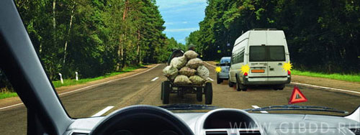
Можно ли Вам выехать на крайнюю левую полосу в данной ситуации?

1. Можно.

2. Можно, если гужевая повозка движется со скоростью не более 30 км/ч.

3. Нельзя.

В этом месте на занятиях в автошколе ученики всегда задают вопрос: «Разрешено ли на такой дороге развернуться?».

А почему нет? На любой дороге, разворот может быть запрещён либо разметкой, либо знаками, либо Правилами. Разметка прерывистая, знаков никаких нет, а Правила запрещают выезд на крайнюю левую полосу только с целью обгона или объезда препятствия.

Более того, Правила про разворот на такой дороге всё написали прямым текстом (повторим ещё раз пункт 9.3):

Правила. Раздел 9. Пункт 9.3. На дорогах с двусторонним движением, имеющих три полосы, обозначенные разметкой, из которых средняя используется для движения в обоих направлениях, разрешается выезжать на эту полосу только для обгона, объезда, поворота налево или разворота.

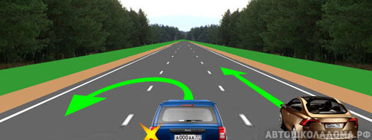

Конечно же, перед перестроением на среднюю полосу с целью разворота водитель должен убедиться в том, что она свободна от встречного движения.

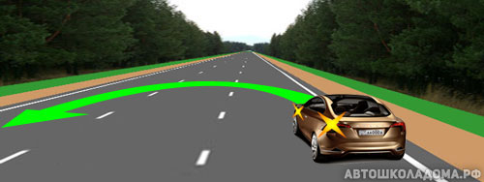

А если ширины проезжей части недостаточно для разворота, то, как и на любой дороге, вне перекрёстка его можно выполнять от правого края проезжей части (или даже с обочины).
Конечно же, при этом необходимо уступить дорогу не только встречным, но и попутным транспортным средствам.

Итак, разворот на такой трёхполосной дороге разрешён. И на участках вне перекрёстка его нужно осуществлять либо со средней полосы, либо от правого края проезжей части, либо с обочины.

Но на перекрестках, как вы уже знаете, разворот всегда и везде разрешён только из крайнего левого положения!

И на такой дороге крайнее левое положение – это средняя полоса!

В Билетах (до 1-го сентября 2016 года) была такая задачка:

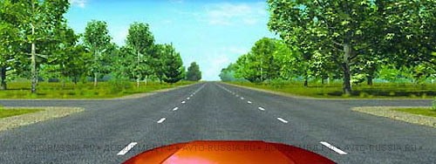
В каком направлении Вы можете продолжить движение по средней полосе?

1. Прямо или налево.

2. Только налево.

3. Налево или в обратном направлении.

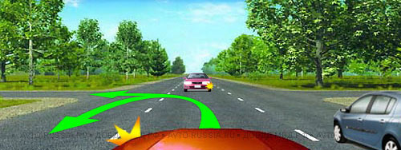

На трёхполосной дороге для движения прямо предназначена ПРАВАЯ полоса.

Среднюю полосу разрешено использовать только для обгона или объезда, а также для поворота налево или разворота.

И была до 1-го сентября 2016 года ещё и такая задачка
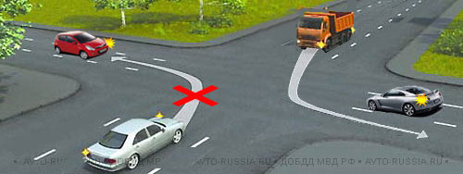
Водитель какого автомобиля, поворачивая налево, НЕ нарушает Правила?

1. Только легкового.

2. Только грузового.

3. Оба не нарушают.

Комментарий к задаче

Обратите внимание! – все дороги – ТРЁХПОЛОСНЫЕ! На таких дорогах НАЧИНАТЬ поворот налево надо СО СРЕДНЕЙ ПОЛОСЫ.

А на какую полосу можно заезжать ЗАВЕРШАЯ поворот налево?

Если мы вспомним предыдущую тему (маневрирование), то мы уже знаем, что на любой дороге, завершая поворот налево, водитель не должен оказаться на полосе встречного движения!

Всё правильно сделал только водитель грузовика, и его манёвр не грозит никому никакими неприятностями.

Уж не знаю почему ГИБДД посчитала эту задачу неактуальной и удалила её из экзаменационных билетов, но на сегодняшний день дело обстоит так:

Если повернуть налево на среднюю полосу (на такой дороге), это квалифицируется как выезд на встречку в нарушение Правил и карается штрафом 5000 рублей или лишением прав на срок от 4-х до 6-ти месяцев.

Многополосные дороги.

Дорога с любым количеством полос более трёх – уже многополосная дорога. На многополосных дорогах осевая линия, разделяющая потоки встречных направлений, не просто сплошная, а в обязательном порядке! – сдвоенная сплошная линия.
На многополосных дорогах Правила, наконец, смогли в полной мере реализовать один из основных принципов безопасности – здесь категорически запрещается выезд (с целью обгона или объезда) на половину, предназначенную для встречного движения! Все опережения и объезды – только в пределах своей половины проезжей части!

Вариант 1. В нашем направлении две полосы.

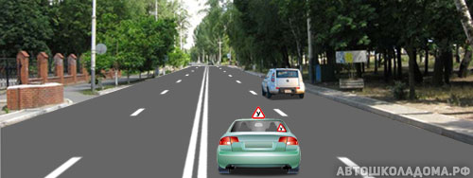

Но это вы уже знаете. На любой дороге с двумя полосами в данном направлении в населённом пункте всем разрешается занимать любую удобную полосу.

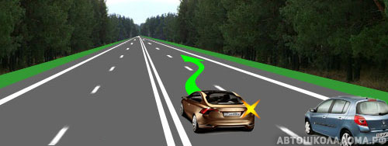

И это вам тоже знакомо. На любой дороге вне населённого пункта все должны держаться как можно правее. В данной ситуации, завершая опережение, водитель обязан вернуться на правую полосу.

Левые полосы можно занимать только при занятых правых.

И на экзамене об этом спрашивают:

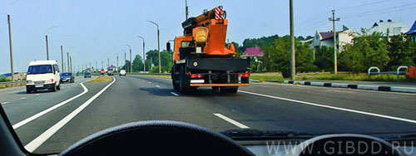
По какой полосе Вам можно продолжить движение в населённом пункте после опережения грузового автомобиля?

1. Только по правой.

2. Только по левой.

3. По любой.

Комментарий к задаче

В населённом пункте на дороге с двумя полосами в данном направлении разрешено движение по любой полосе.

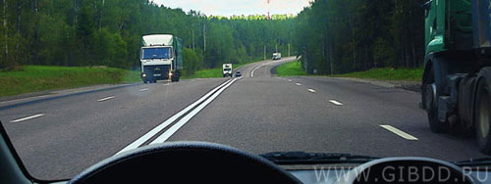
Можно ли Вам после опережения грузового автомобиля продолжить движение по левой полосе?

1. Можно.

2. Можно, если Вы управляете легковым автомобилем.

3. Нельзя.

Комментарий к задаче

Вне населённого пункта на любой дороге всем предписано движение как можно правее.
Вариант 2. В нашем направлении более двух полос.

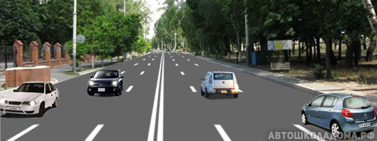

На дорогах с тремя и более полосами в данном направлении Правила, хоть и не категорично, но всё же «попросили» водителей не занимать крайнюю левую полосу.

То есть занимать её можно, но только при интенсивном движении, когда все остальные полосы данного направления заняты.

В населённом пункте такое требование означает следующее:

1. Если в вашем направлении, например, целых десять полос движения, вы вправе выбрать любую удобную полосу из девяти правых, даже если дорога абсолютно свободна.

2. Если девять правых полос заняты, вы можете занять и десятую (крайнюю левую).

3. Если, двигаясь по крайней левой полосе, вы доехали до места, когда справа стало свободно, вы обязаны покинуть крайнюю левую полосу.

И это так! Но не для всех!

Это так, если вы управляете мотоциклом, легковым автомобилем или малым грузовиком (до 2,5 т). Однако если вы пересядете за руль среднего грузовика (более 2,5 т), то на вас начнёт действовать совсем другая норма Правил. Правила решили – раз уж нереально совсем освободить крайнюю левую полосу, то совершенно необходимо освободить её хотя бы от средних и больших грузовиков, и на таких дорогах (с тремя и более полосами в данном направлении) Правила запретили им занимать крайнюю левую полосу.

И сразу же возникает вопрос – а как же им поворачивать налево или разворачиваться? Ведь это нужно совершать как раз с крайней левой полосы! Правила не забыли об этом, и разрешили им выезд на крайнюю левую, но только перед поворотом налево или разворотом.

И всё! Даже если все остальные полосы заняты, грузовикам с разрешённой максимальной массой более 2,5 тонн на крайнюю левую не сметь!

И никаких опережений или объездов с выездом на крайнюю левую!

В Правилах об этом сказано следующим образом:

Правила. Раздел 9. Пункт 9.4. В населенных пунктах водители транспортных средств могут использовать наиболее удобную для них полосу движения.
Однако на любых дорогах, имеющих для движения в данном направлении три полосы и более, занимать крайнюю левую полосу разрешается только при интенсивном движении, когда заняты другие полосы, а также для поворота налево или разворота, а грузовым автомобилям с разрешенной максимальной массой более 2,5 т – только для поворота налево или разворота.

Вы обратили внимание! – грузовикам с разрешённой максимальной массой более 2,5 тонн запрещено занимать крайнюю левую вообще на любых дорогах с числом полос более двух в данном направлении (как в населённом пункте, так и вне населённого пункта).
И если вам с правами категории «В» доведётся управлять таким грузовиком (например, Газелью), помните об этом.

И на экзамене по этому поводу задачки есть:

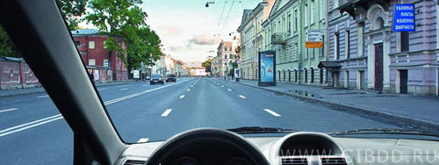
В данной ситуации Вам разрешено движение:

1. Только по правой полосе.

2. По правой или средней полосе.

3. По любой полосе.

Комментарий к задаче

Без всяких сомнений это населённый пункт, и в вашем направлении три полосы движения. И думать здесь не о чём – в данной ситуации (то есть на пустой дороге) можете двигаться по любой полосе, кроме крайней левой.

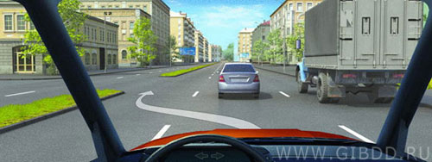
Разрешается ли Вам, управляя грузовым автомобилем с разрешённой максимальной массой более 2,5 т, выехать на третью полосу в данной ситуации?

1. Разрешается.

2. Разрешается только для поворота налево или разворота.

3. Разрешается только для опережения.

4. Запрещается.

Комментарий к задаче

Если уж так случилось, и Вы с правами категории «В» сели за руль грузовика с разрешённой максимально массой более 2,5 тонн, тогда на любой дороге с тремя и более полосами в данном направлении, крайнюю левую Вам разрешено занимать только для поворота налево или разворота.

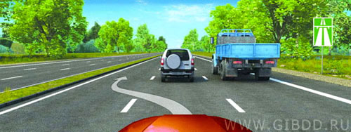
Можно ли Вам, управляя грузовым автомобилем, осуществить опережение в данной ситуации?

1. Можно.

2. Можно, если разрешённая максимальная масса Вашего автомобиля не более 2,5 т.

3. Нельзя
Комментарий к задаче

Ещё раз подчёркиваю! – На любых дорогах с тремя и более полосами в данном направлении выезжать на крайнюю левую с целью опережения или объезда разрешено только малым грузовикам (не более 2,5 тонн).

В билетах ГИБДД есть ещё пара задачек, на которые я хочу обратить ваше внимание.

По какой полосе проезжей части разрешено движение в населённом пункте, если по техническим причинам Ваше транспортное средство не может развивать скорость более 40 км/час?

1. Только по крайней правой.

2. Не далее второй полосы.

3. По любой, кроме крайней левой.

Комментарий к задаче

С этой задачей ученики, как правило, справляются легко. Все понимают – если уж сломались и едва можем двигаться, тогда включаем аварийную сигнализацию и тихонько, со всеми мерами предосторожности, по крайней правой полосе – до ближайшего автосервиса (или до дома). Причём неважно где, в населенном или вне населённого.

В каких случаях разрешено выезжать за пределы крайней правой полосы, если Вы управляете транспортным средством, скорость которого по техническим причинам не может быть более 40 км/час?

1. Только при перестроении перед поворотом или разворотом.

2. Только обгоне или объезде.

3. Во всех перечисленных случаях.

Комментарий к задаче

А вот с этой задачей справляются далеко не все. Некоторые почему-то выбирают первый ответ.

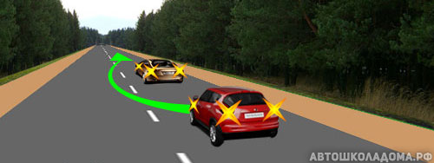

Представьте, Вы сломались и тихонько, со скоростью велосипедиста едете домой (не бросать же машину!).
И догоняете бедолагу, который двигается со скоростью пешехода.

И что же, нельзя его обогнать?

Да можно, можно, и Правила не возражают:

Правила. Раздел 9. Пункт 9.5. Транспортные средства, скорость движения которых не должна превышать 40 км/ч или которые по техническим причинам не могут развивать такую скорость, должны двигаться по крайней правой полосе, кроме случаев объезда, обгона или перестроения перед поворотом налево, разворотом или остановкой в разрешённых случаях на левой стороне дороги.

Теперь, что касается смены полосы.

Правила, конечно же, не могут абсолютно запретить всяческие перестроения. Кому-то нужно повернуть направо и, значит, нужно перестроиться на правую полосу. Кому-то нужно повернуть налево или развернуться, и, значит, нужно перестроиться на левую полосу. Кому-то необходимо остановиться или заехать во двор. Да и обгон, и опережение, и объезд препятствия – это ведь тоже смена полосы.

Конечно, водители обязаны вести свои транспортные средства строго по полосам, не наезжая ни на сплошные, ни на прерывистые линии разметки, разделяющие проезжую часть на полосы движения.

Но перестраиваться Правила не запрещают.

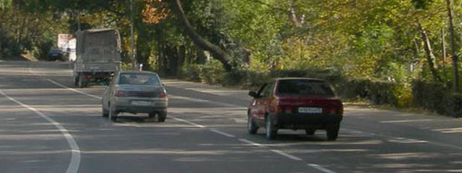

Вам чем-то не нравится правая полоса? Да, пожалуйста, если разметка прерывистая, перестраивайтесь на левую полосу, Правила не возражают.

Только перестроившись, будьте любезны, двигайтесь строго по выбранной полосе, не наезжая на продольные линии разметки и соблюдая безопасные боковые интервалы.

Единственно ограничение, которое содержится в девятом разделе Правил на этот счёт, звучит так:

Правила. Раздел 9 Пункт 9.4, второй абзац. При интенсивном движении, когда все полосы заняты, менять полосу разрешается только для поворота налево или направо, разворота, остановки или объезда препятствия.

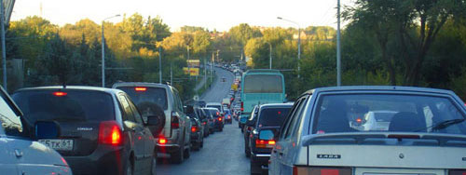
В таких условиях водителю всегда кажется, что соседний ряд двигается быстрее. Возникает естественное желание перестроиться.

Именно это Правила и запретили (при интенсивном движении).

Но если надо припарковаться или повернуть , или развернуться, или объехать препятствие, то это – пожалуйста.

Как быть, если разметки нет или её не видно.

Итак, если проезжая часть разделена на полосы линиями разметки, движение транспортных средств должно осуществляться строго по обозначенным полосам (всегда и везде!).
Вместе с тем, Правила не могут допустить хаос на дороге и при отсутствии разметки. Или, если разметка есть, но её не видно (например, из-за выпавшего снега).

Правила. Раздел 9. Пункт 9.1. Количество полос движения для безрельсовых транспортных средств определяется разметкой и (или) знаками, а если их нет, то самими водителями с учетом ширины проезжей части, габаритов транспортных средств и необходимых интервалов между ними. При этом стороной, предназначенной для встречного движения на дорогах с двусторонним движением без разделительной полосы, считается половина ширины проезжей части, расположенная слева.

Как видим, в таких случаях Правила требуют, чтобы водители отводили для движения в своём направлении строго половину проезжей части, после чего самостоятельно определяли количество полос движения на своей половине и двигались строго по полосам (ну, словом, так, как если бы разметка на дороге была).

Это требование Правил на самом деле означают следующее – при отсутствии разметки водители должны нанести разметку сами (мысленно).

1. Если это двухполосная дорога, какую разметку наносить посередине – сплошную или прерывистую?

2. Если это трехполосная дорога, сколько полос отводить себе и сколько оставлять встречному?

3. Если это многополосная дорога, могу ли я при отсутствии разметки развернуться, где мне угодно?

Давайте попробуем вместе найти ответы на эти вопросы.

Если дорога визуально определяется как двухполосная.

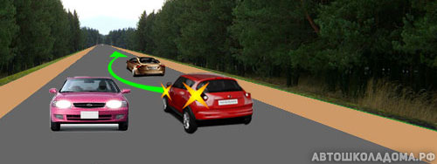
На двухполосных дорогах Правилами не запрещён выезд на «встречку» во время обгона или объезда препятствия.

Поэтому на таких дорогах водитель вправе мысленно нанести прерывистую осевую линию, которая, как известно, ничего не запрещает.

Конечно же, при этом водитель должен помнить, что на опасных участках дорог с ограниченной видимостью, выезд на встречную полосу смертельно опасен и Правилами запрещён!

Если дорога визуально определяется как трёхполосная.

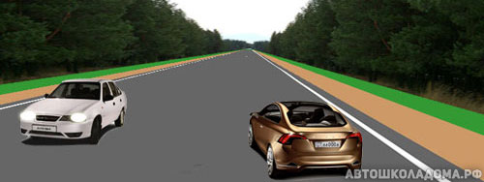

При отсутствии разметки Правила требуют, чтобы водители отводили в своё пользование строго половину проезжей части.

Следовательно, в такой ситуации водители обязаны рассматривать трёхполосную дорогу как двухполосную с очень широкими полосами движения (по одной в каждом направлении).

Если дорога визуально определяется как многополосная.

На многополосных дорогах категорически запрещён выезд (для обгона или объезда) на сторону, предназначенную для встречного движения, независимо от того, есть на проезжей части разметка или её нет.
Вместе с тем разворот на таких дорогах возможен (на перекрёстках, а также в местах, где это не запрещено Правилами, знаками или разметкой!). Вот как об этом сказано в Правилах:

Правила. Раздел 9. Пункт 9.2. На дорогах с двусторонним движением, имеющих четыре или более полосы, запрещается выезжать для обгона или объезда на полосу, предназначенную для встречного движения. На таких дорогах повороты налево или развороты могут выполняться на перекрестках и в других местах, где это не запрещено Правилами, знаками и (или) разметкой.

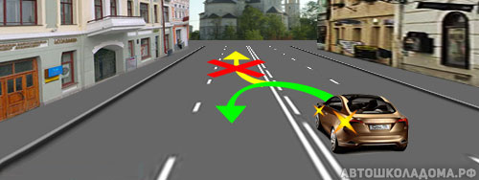

Например, вот здесь вам ничто не мешает развернуться.
Здесь с помощью комбинированной линии разметки специально устроено место для разворота.
При этом наличие комбинированной разметки на многополосной дороге вовсе не означает, что разрешено движение по «встречке».

Однако вернёмся к фразе «…разворот на многополосных дорогах возможен в местах, где это не запрещено Правилами, знаками или разметкой».

Как можно запретить разворот разметкой это понятно – достаточно сделать осевую линию сплошной (точнее, сдвоенной сплошной).
Как можно запретить разворот знаками, тоже не трудно догадаться. Например, знак предписывает всем движение только прямо, а знак – только направо и, следовательно, в зоне действия этих знаков разворот запрещён. В конце концов, есть просто знак «Разворот запрещён».

А что значит «…разворот запрещён Правилами»? Если вспомним Тему 8.4, то уже знаем, что разворачиваться запрещено на железнодорожных переездах, на пешеходных переходах, в зоне обозначенных остановок маршрутных транспортных средств, на мостах, под мостами, в тоннелях, а также в местах с видимостью дороги менее 100 метров в любом из направлений. Как видим, Правила содержат целый перечень условий, при которых разворот запрещён на любой дороге, независимо от того, какие тут знаки, и какая тут разметка.

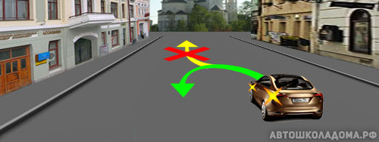

Ну и что из всего из этого следует?

А из всего из этого следует вот что! Мы ведь с вами рассматриваем случай разворота на многополосной дороге при отсутствии разметки. А раз разметки нет, то и запрещать она ничего не может! И если вы на такой дороге разворачиваетесь в месте, где это не запрещено Правилами или знаками, то получается, что вы ничего не нарушаете!

Резюмируем:

1. Полоса движения – это продольная полоса проезжей части, достаточная для безопасного движения автомобилей в один ряд.

2. Во всех случаях водители обязаны вести свои транспортные средства строго по полосам движения.

3. На многополосной дороге запрещается выезд (с целью обгона или объезда) на половину проезжей части, предназначенную для встречного движения.

4. При отсутствии разметки или если её не видно, водители обязаны самостоятельно определиться с количеством полос движения на дороге.

Теперь осталось разобраться с трамвайными путями.

Правила. Раздел 9. Пункт 9.6. Разрешается движение по трамвайным путям попутного направления, расположенным слева на одном уровне с проезжей частью, когда заняты все полосы данного направления, а также при объезде, повороте налево или развороте с учётом пункта 8.5 Правил.

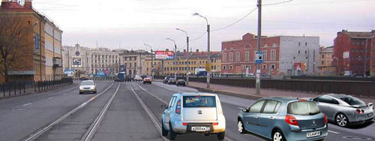
При сегодняшнем сверхплотном транспортном потоке было бы неразумно не использовать трамвайные пути. Ведь это же ещё одна полоса движения! Используя трамвайные пути, можно существенно повысить пропускную способность дороги.
Так что водитель белого автомобиля делает всё правильно – если все полосы данного направления заняты, а слева есть трамвайные пути на одном уровне с проезжей частью, Правила разрешают по ним движение.

Однако что означает это условие: «…с учётом пункта 8.5 Правил»? Чтобы вам далеко не ходить, откроем пункт 8.5 прямо здесь:

Правила. Раздел 8. Пункт 8.5. При наличии слева трамвайных путей попутного направления на одном уровне с проезжей частью поворот налево и разворот должны выполняться с них, если знаками или разметкой не предписан иной порядок движения. При этом не должно создаваться помех трамваю.

То есть при прямом движении Правила разрешают использовать трамвайные пути попутного направления, но не обязывают этот делать (хотите – двигайтесь по трамвайным путям, не хотите – оставайтесь на проезжей части).

Но при повороте налево или развороте у водителей выбора нет.

Правила обязывают водителей совершать поворот налево и разворот с трамвайных путей независимо от загруженности дороги.

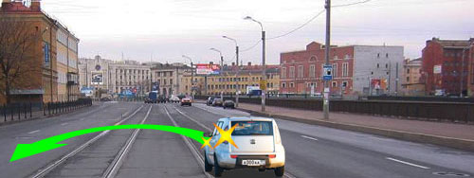

И сейчас водитель опять всё делает правильно – разворачивается с трамвайных путей попутного направления, расположенных на одном уровне с проезжей частью.

На этом Пункт 9.6 не заканчивается. Там есть ещё продолжение:

Правила. Раздел 9. Пункт 9.6. Выезжать на трамвайные пути встречного направления запрещается.

И это понятно, выезд на трамвайные пути встречного направления – это, по сути, выезд на «встречку». Тут только необходимо ещё и понимать, что выезд выезду – рознь. По Правилам, даже неподвижная «пробка» это не препятствие. И трамвай, стоящий на остановке, это тоже не препятствие. И любая попытка объехать их по трамвайным путям встречного направления – это выезд на встречку с последующим лишением прав на срок до полугода (на первый раз можно отделаться штрафом 5000 рублей).

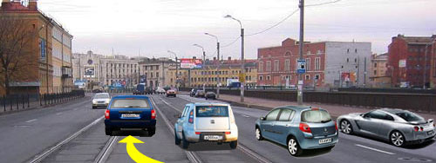

То же наказание будет и за обгон по трамвайным путям встречного направления.

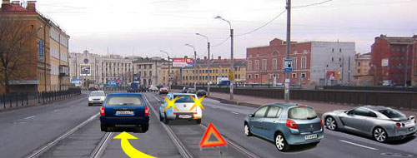

А вот это уже действительно препятствие. Можете объезжать его по трамвайным путям встречного направления за 1500 рублей (но прав вас не лишат).

Но и на этом пункт 9.6 не заканчивается. А продолжение такое:

Правила. Раздел 9. Пункт 9.6. Если перед перекрестком установлены дорожные знаки 5.15.1 или 5.15.2, движение по трамвайным путям через перекресток запрещается.

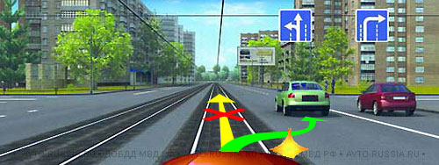
Вот они, эти знаки. И они строго диктуют водителям:

Через перекрёсток движение разрешено только по проезжей части!

До перекрёстка и после перекрестка можете двигаться по трамвайным путям (если все полосы данного направления заняты). Но через перекрёсток только по проезжей части

И об этом на экзамене спрашивают:

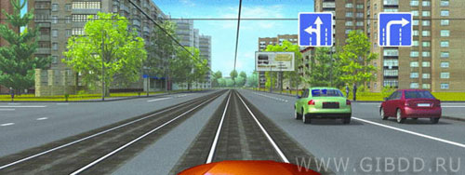
Разрешается ли Вам, управляя легковым автомобилем, продолжить движение по трамвайным путям попутного направления?

1. Разрешается.

2. Разрешается только для поворота налево и разворота.

3. Запрещается.

Ну и, наконец, последнее – выезд на дорогу с реверсивным движением.

Правила. Раздел 9. Пункт 9.8. При повороте на дорогу с реверсивным движением водитель должен вести транспортное средство таким образом, чтобы при выезде с пересечения проезжих частей транспортное средство заняло крайнюю правую полосу. Перестроение разрешается только после того, как водитель убедится, что движение в данном направлении разрешается и по другим полосам.

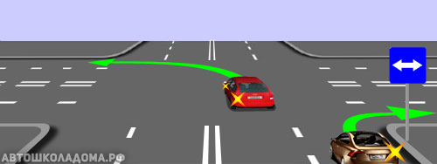

Знак и разметка информируют водителей о том, что на пересекаемой дороге организовано реверсивное движение. При выезде на такую дорогу Правила абсолютно оправданно ввели жёсткое ограничение:

Разрешается заезжать только на крайнюю правую полосу!

При этом совершенно неважно, сколько полос движения на дороге с реверсивным движением.

И совершенно неважно, куда вы поворачиваете, направо или налево.

Всегда, сворачивая на такую дорогу, сначала заезжаем на крайнюю правую полосу.

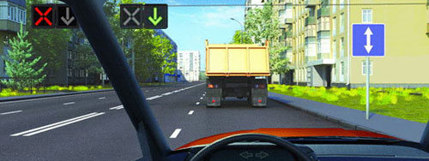

Потом, когда доедете до ближайшего реверсивного светофора и разберётесь по каким полосам в данный момент разрешено движение в вашем направлении, тогда, пожалуйста – можете занимать и другие полосы.

